Nama : Nurdiansyah Pamungkas

NIM : 1207070089

Kelas : TT

Link Github : <https://github.com/NurdiansyahPamungkas/1207070089-Nurdianyah-Pamungkas-Tugas-Pertemuan-10-PCD.git>

Latihan 1

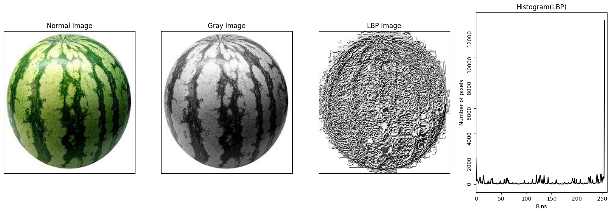



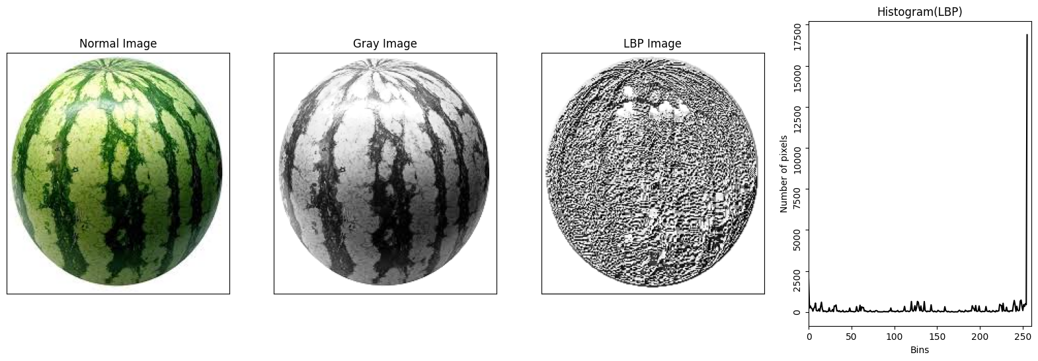

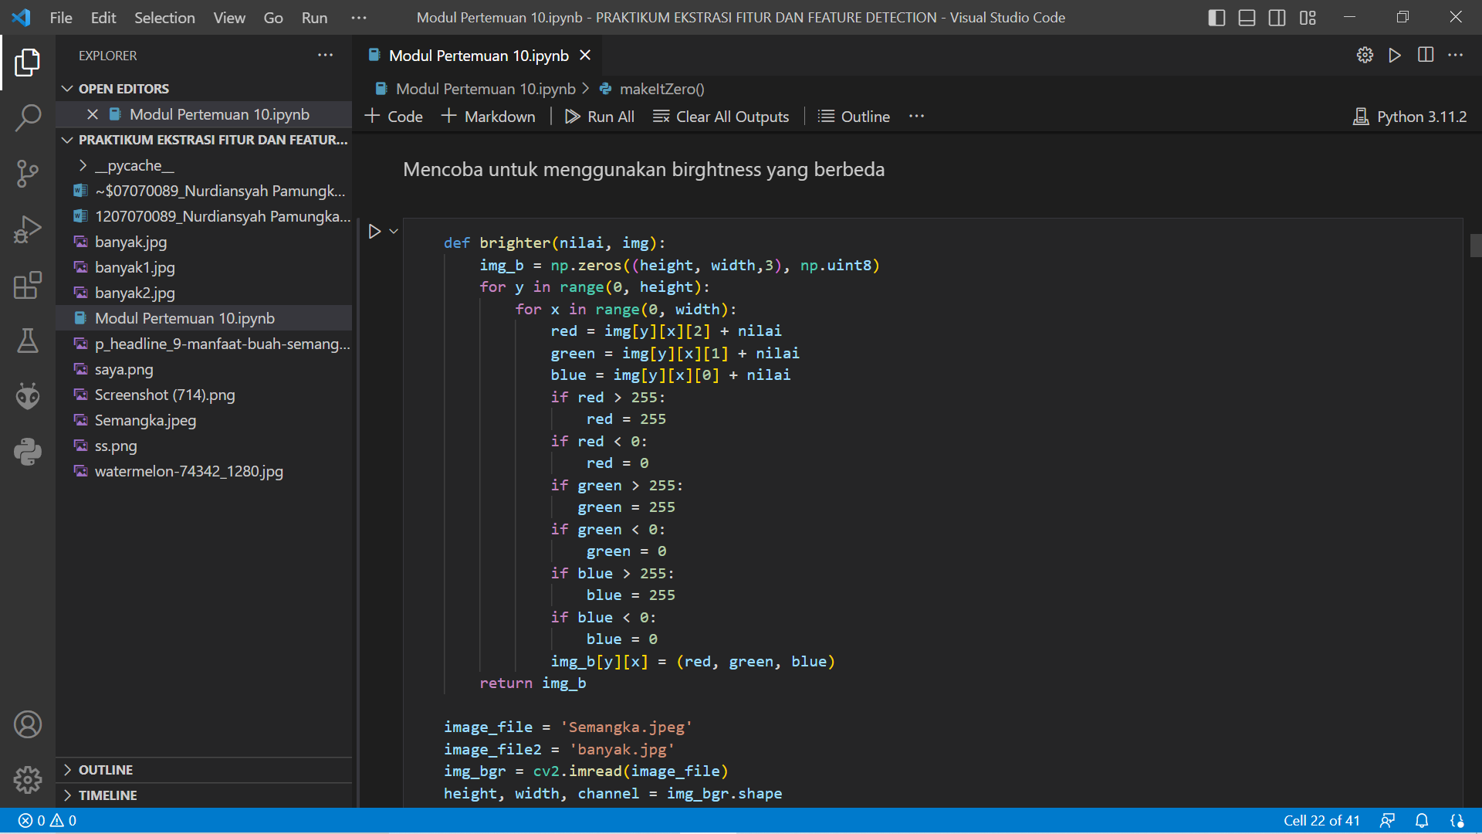

Latihan 2

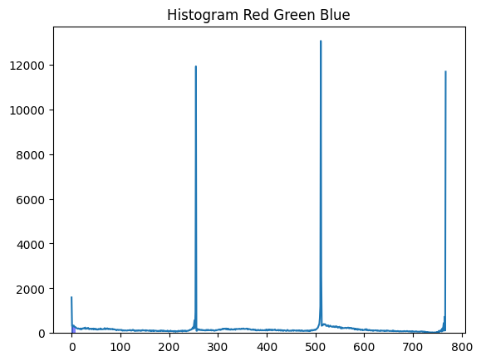

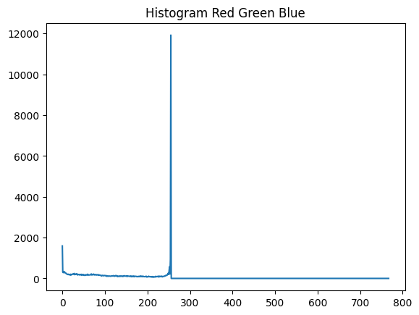

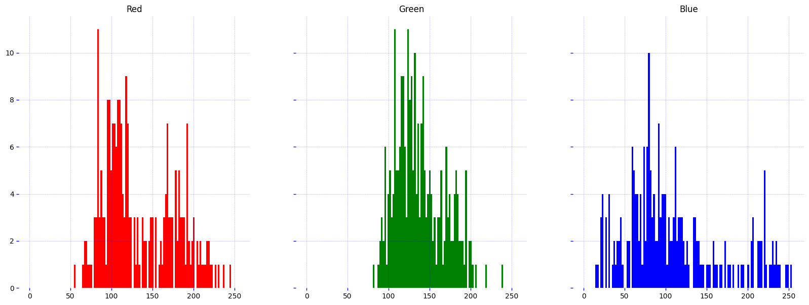

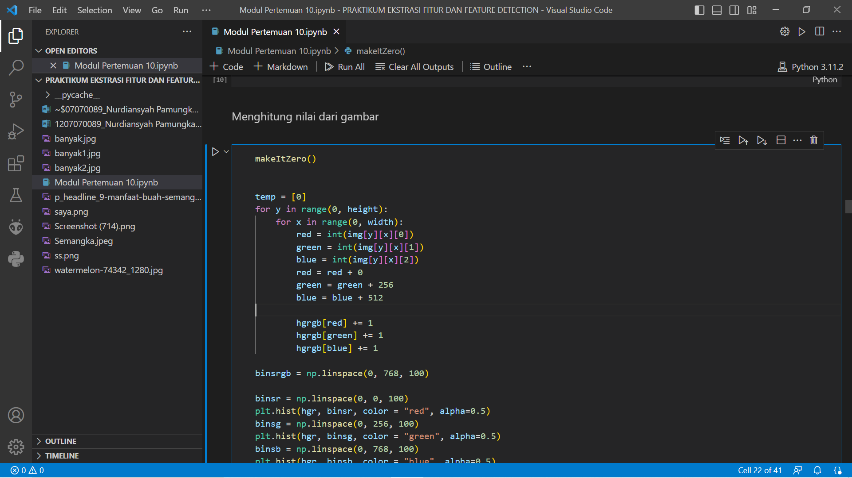

Latihan 3

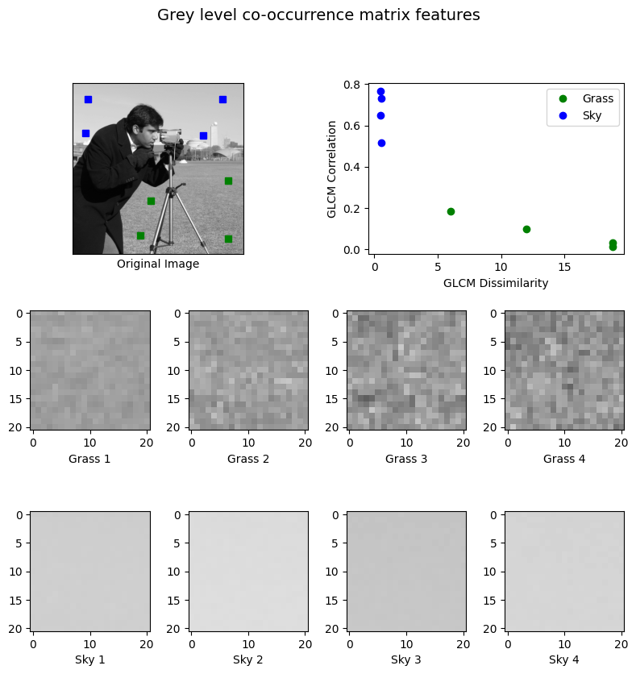

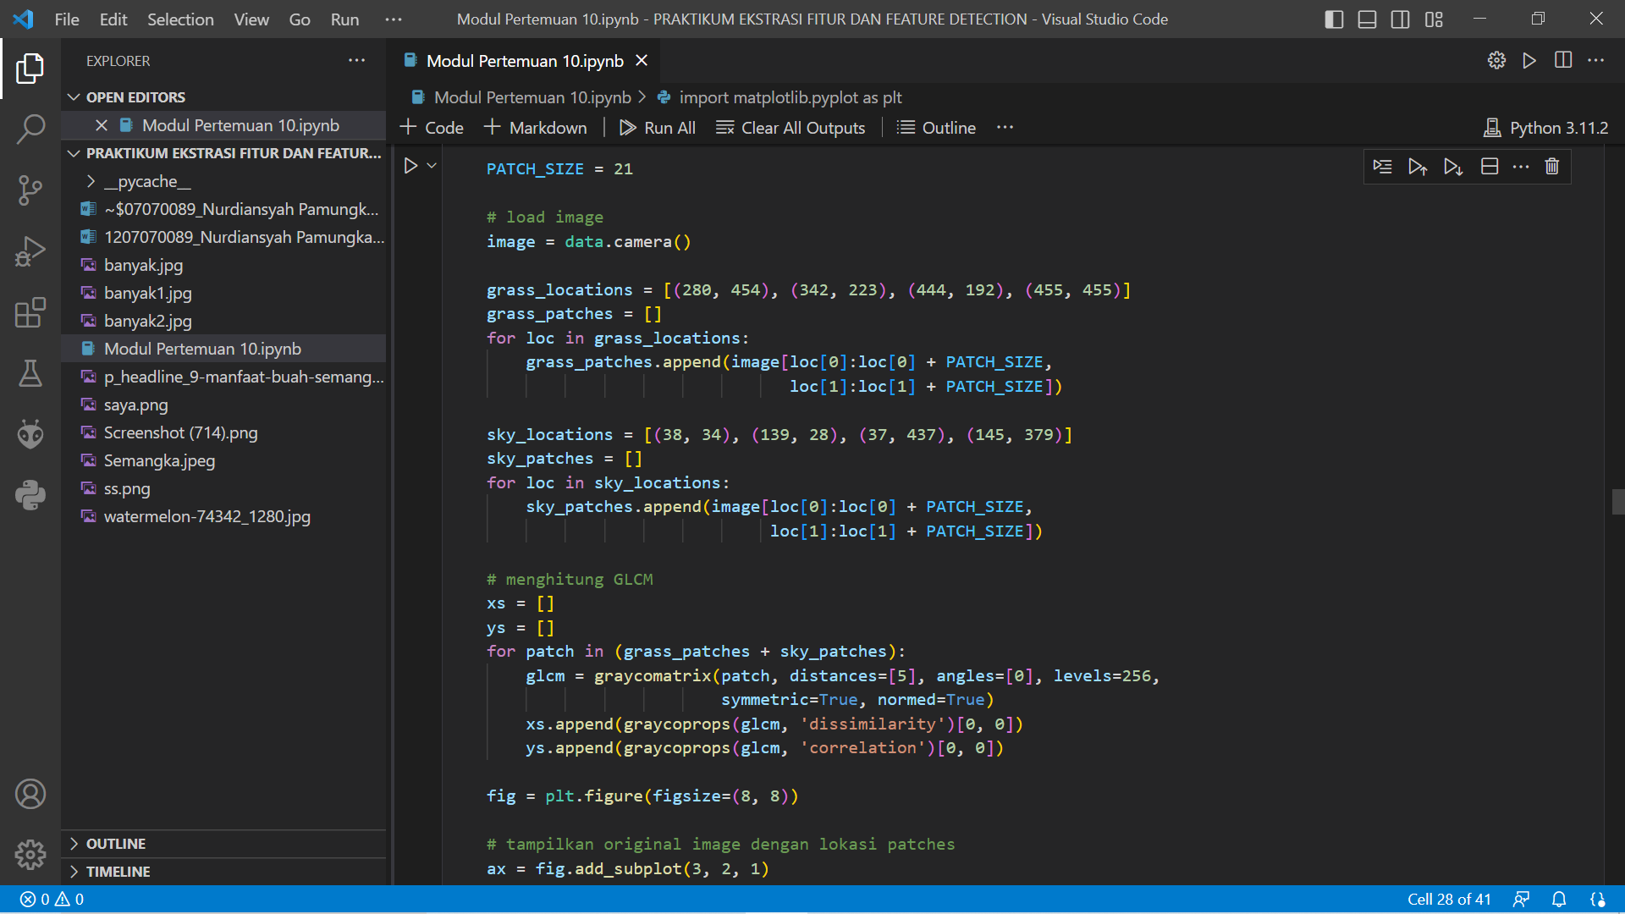

Latihan 4

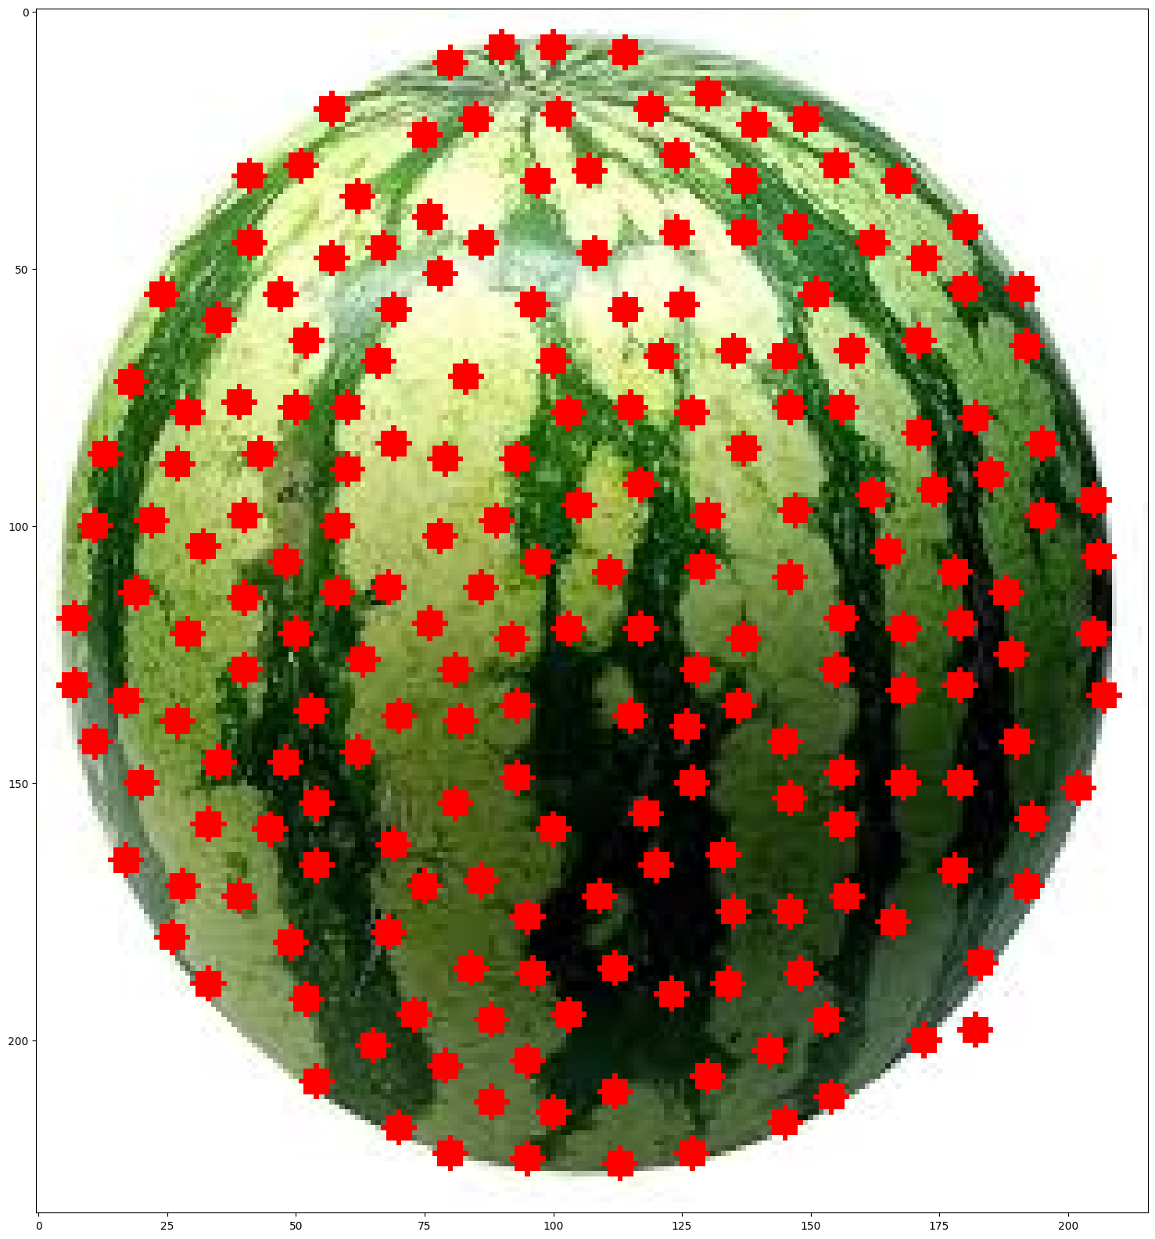

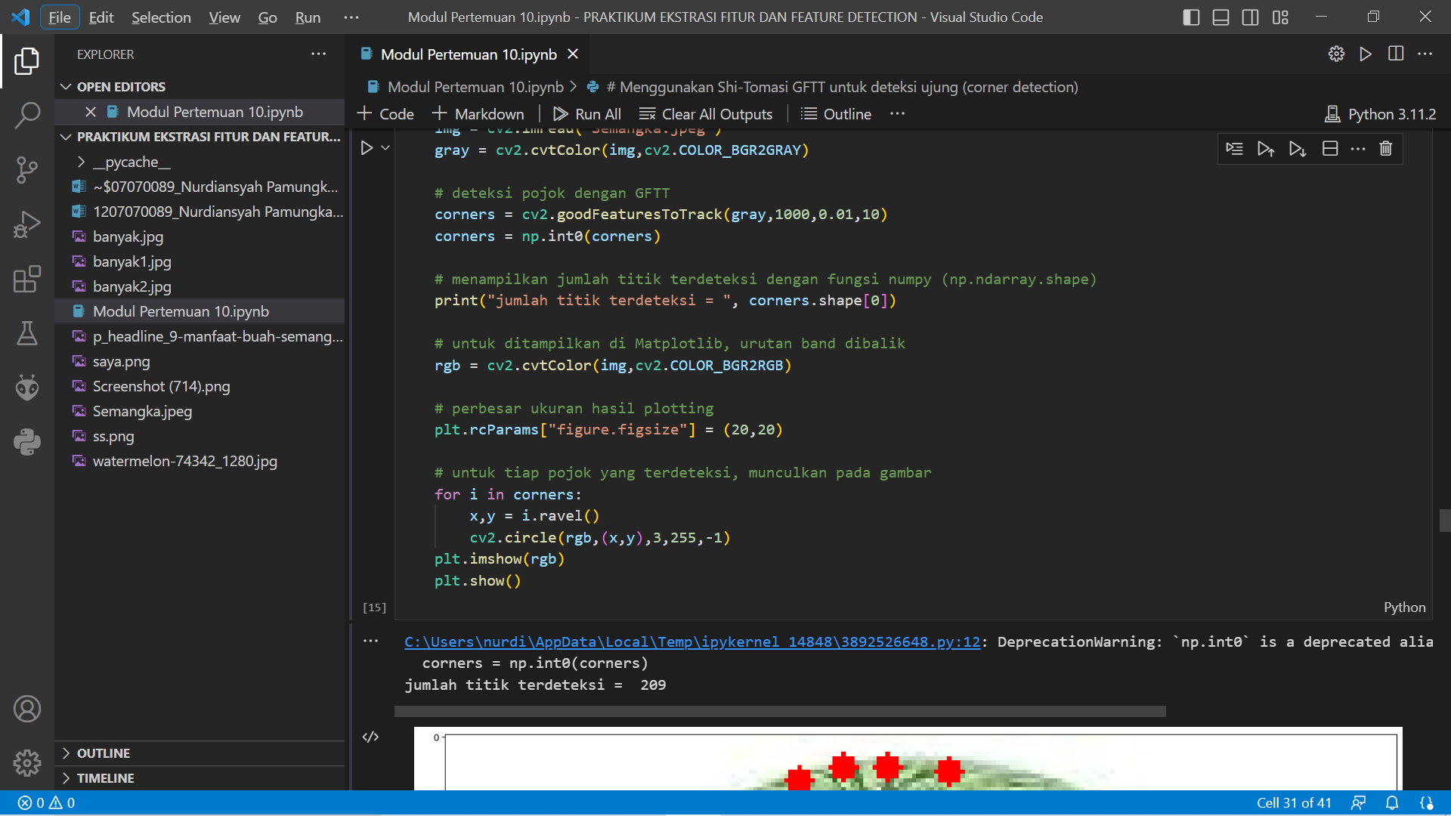

Latihan 5

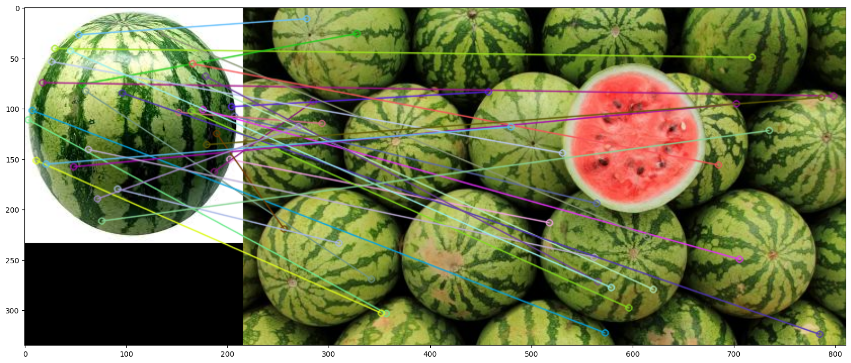

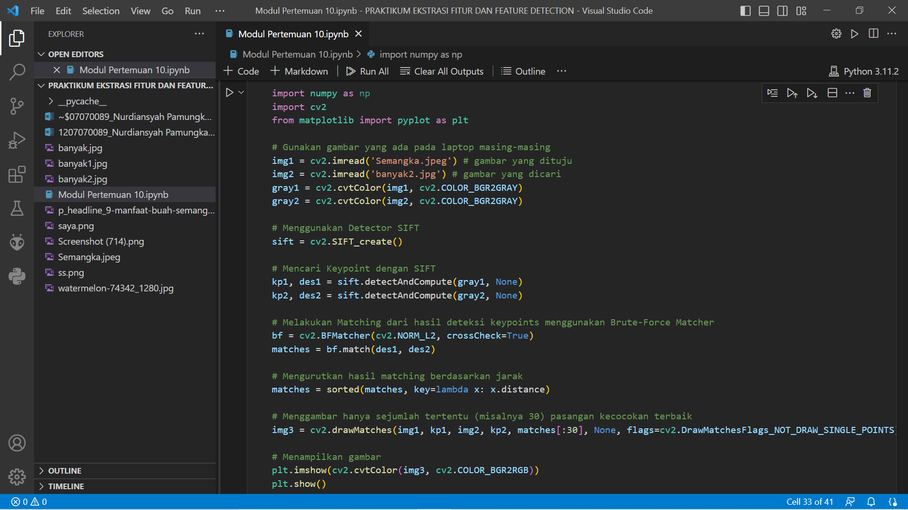

Latihan 6

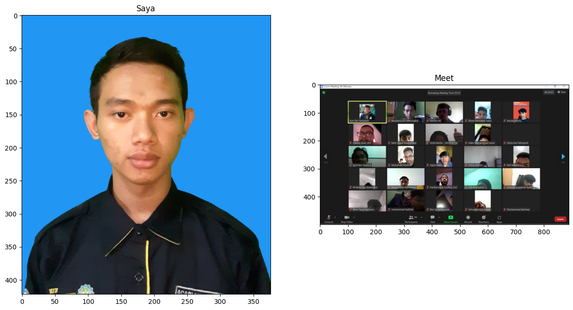

hasil metode cv2.TM_CCOEFF : 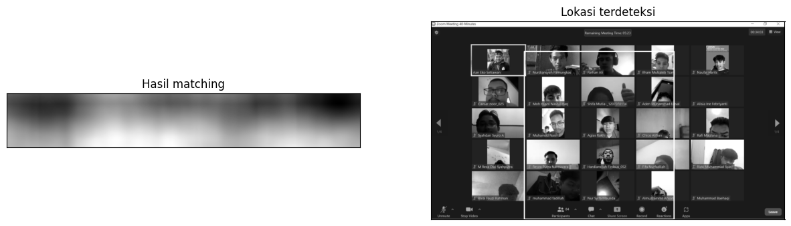

hasil metode cv2.TM_CCOEFF_NORMED : 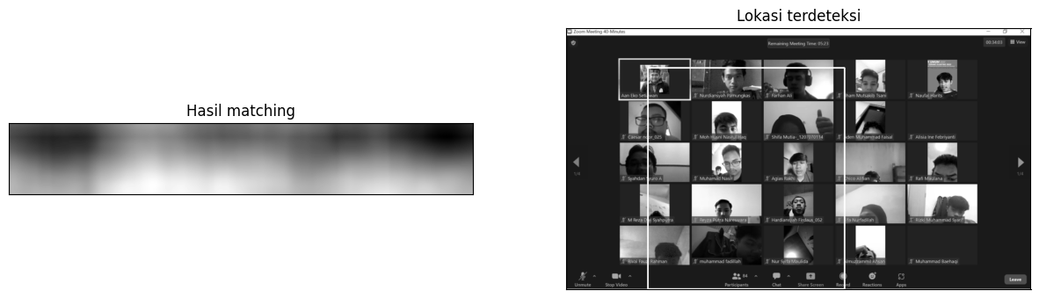

hasil metode cv2.TM_CCORR : 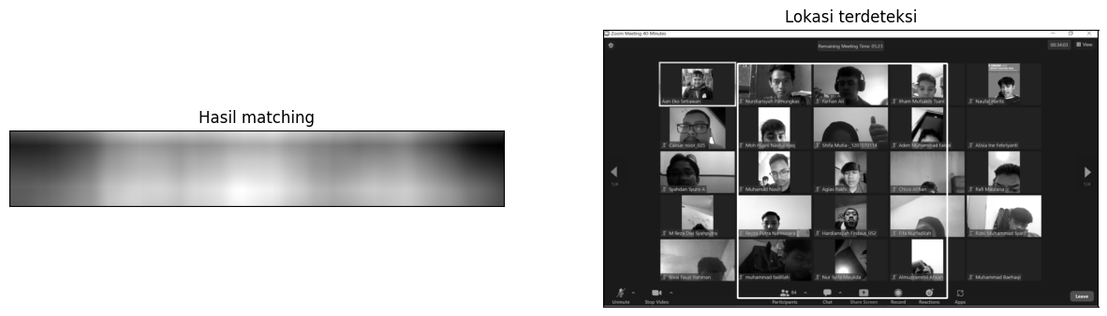

hasil metode cv2.TM_CCORR_NORMED : 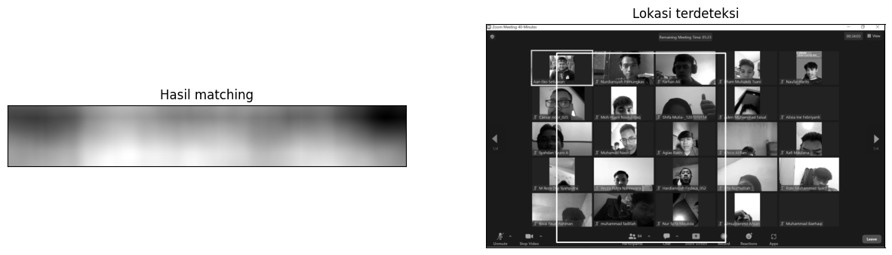

hasil metode cv2.TM_SQDIFF : 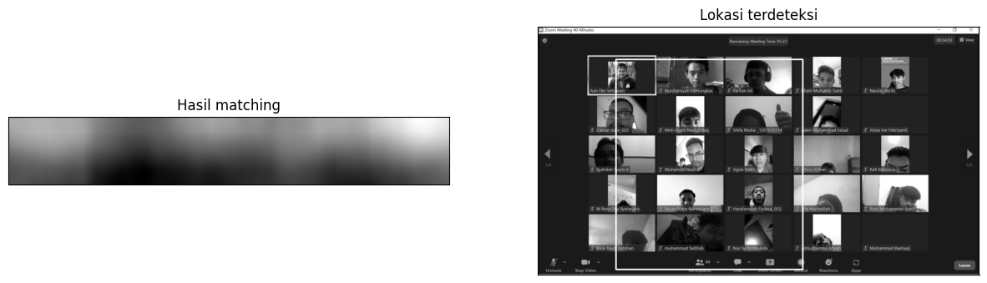

hasil metode cv2.TM_SQDIFF_NORMED : 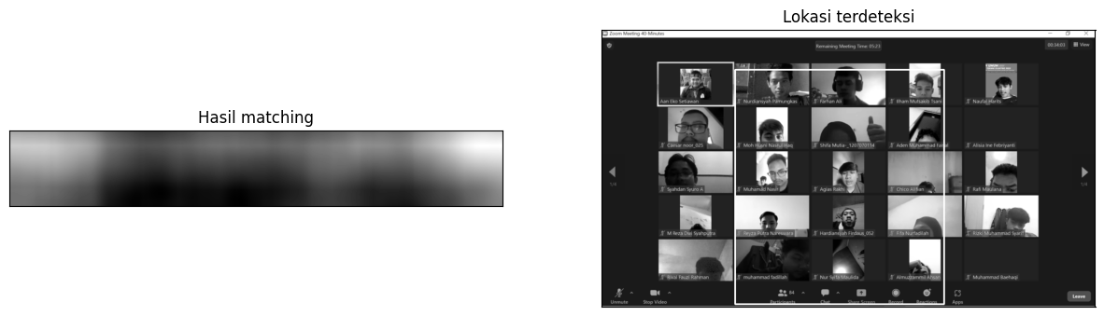

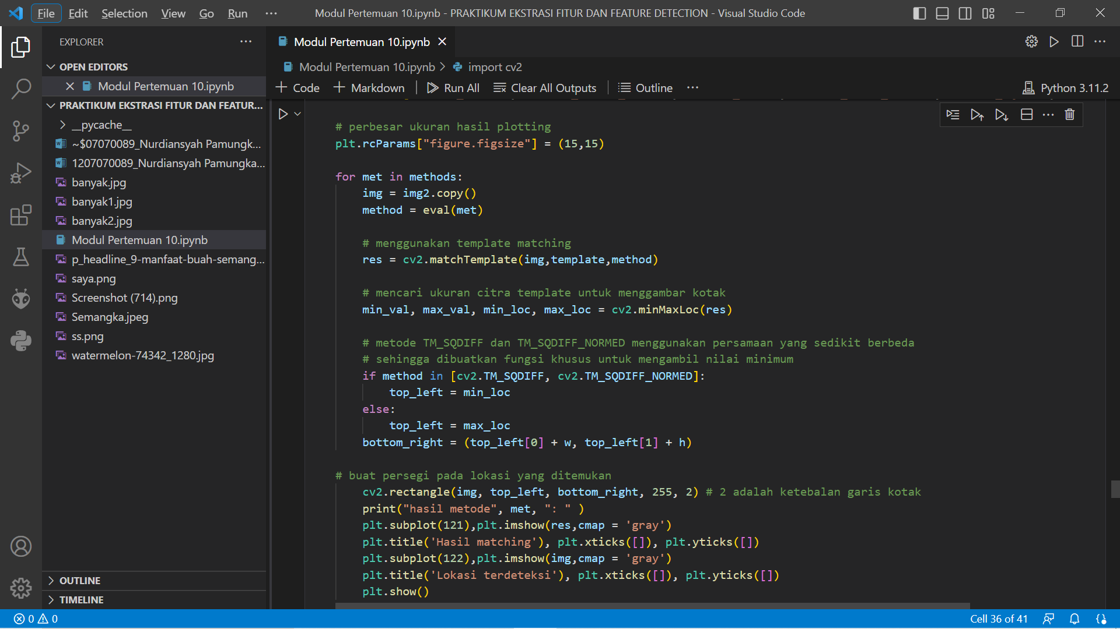

Latihan 7

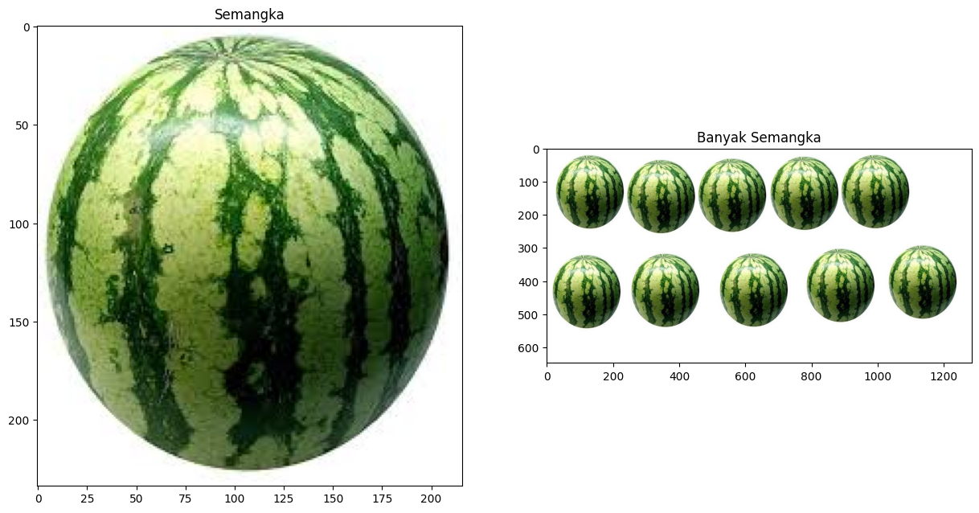

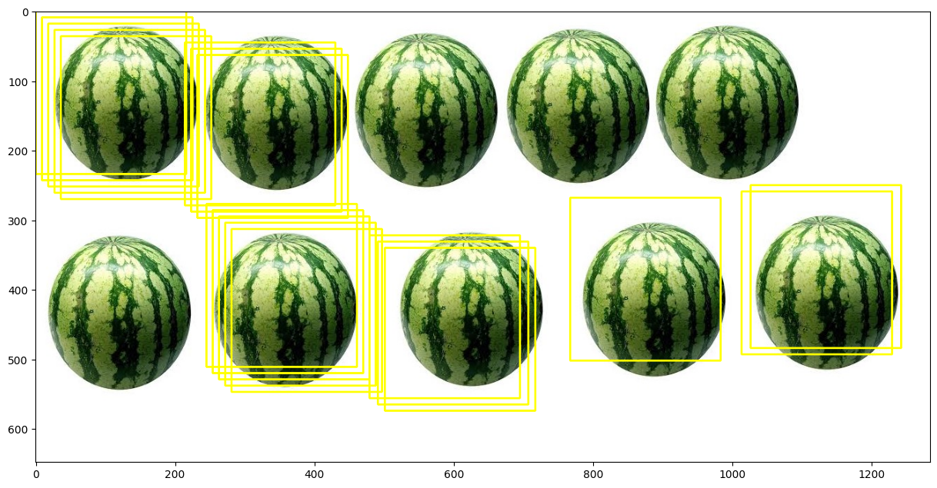

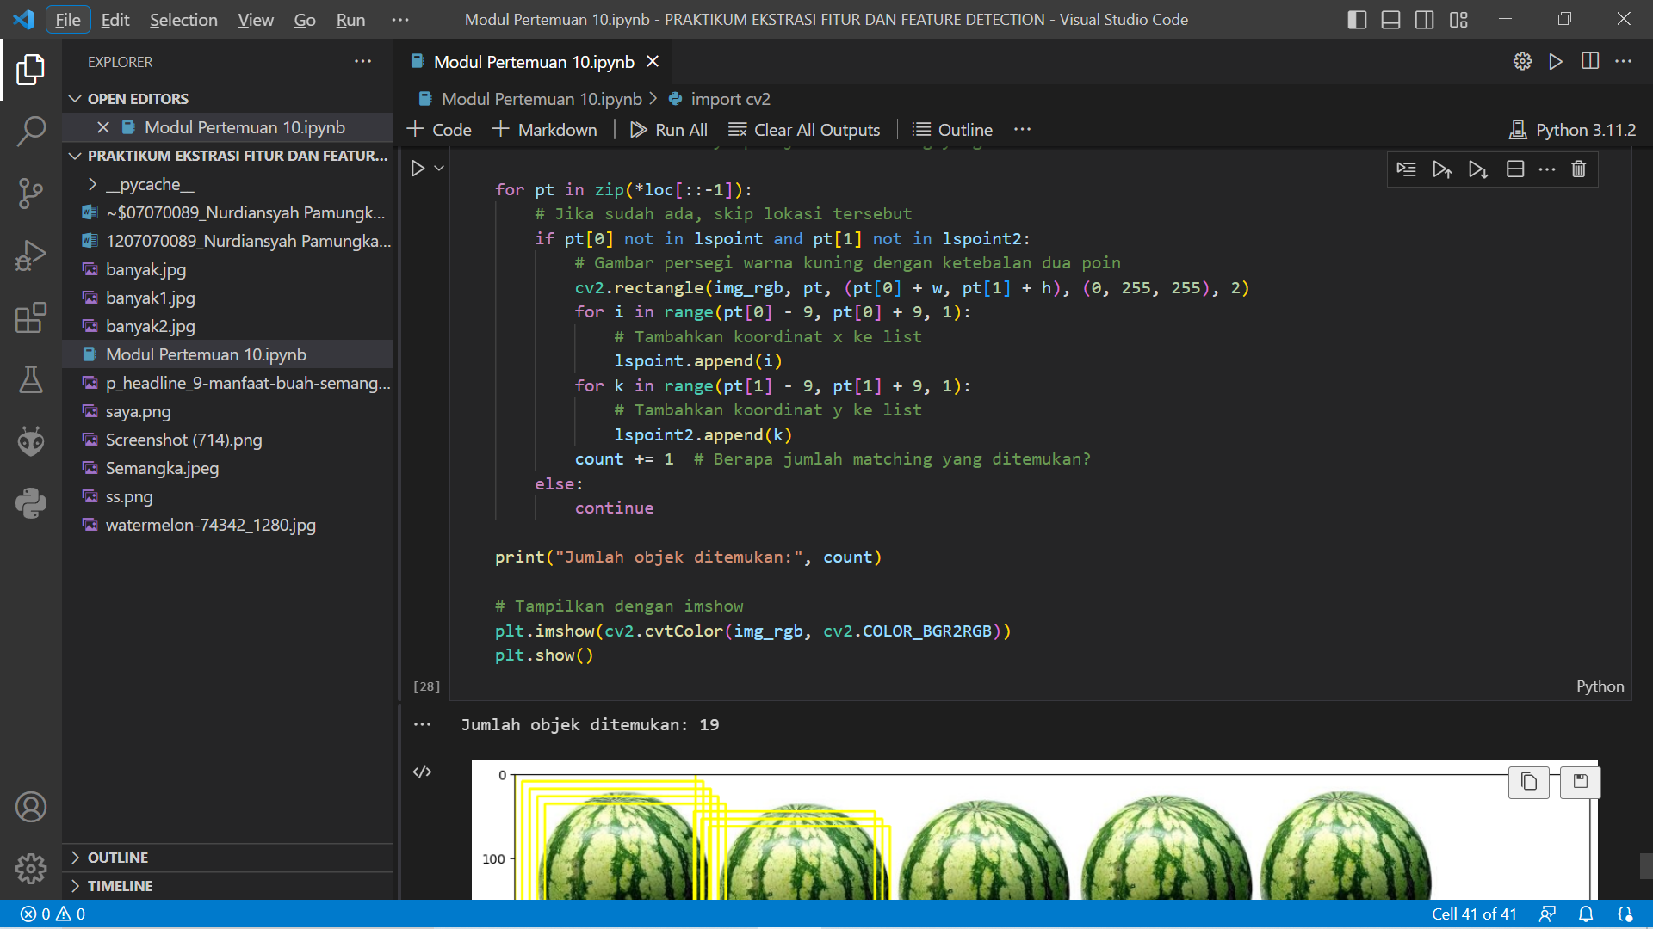

1. Ekstrasi Fitur LBP

Pada praktikum ini, digunakan metode LBP (Local Binary Patterns) yang merupakan metode umum untuk ekstraksi fitur tekstur pada gambar. Metode ini menghitung pola biner lokal dari piksel-piksel tetangga dalam gambar dan menghasilkan histogram distribusi pola tersebut sebagai fitur. Kelebihan metode LBP adalah sederhana, komputasinya cepat, dan mampu menggambarkan tekstur dengan baik. Namun, metode ini memiliki kelemahan dalam hal invariansi terhadap transformasi seperti rotasi dan skala.

1. Ekstrasi Fitur Berdasarkan Warna

Pada praktikum ini, digunakan metode ekstraksi fitur berdasarkan warna yang biasanya melibatkan penggunaan ruang warna seperti RGB, HSV, atau YUV. Fitur-fitur seperti histogram warna atau momen warna dapat diekstraksi dari gambar. Kelebihan metode ini adalah kemampuannya untuk mewakili informasi warna yang kaya pada gambar. Namun, metode ini mungkin tidak peka terhadap perubahan tekstur atau bentuk objek.

1. Ekstrasi Fitur GLCM

Pada praktikum ini, digunakan metode GLCM (Grey-Level Co-occurrence Matrix) yang digunakan untuk mengekstraksi fitur tekstur pada gambar dengan menganalisis hubungan spasial antara intensitas piksel. GLCM menghitung kemunculan pasangan intensitas piksel tertentu dalam jarak dan sudut tertentu. Dari matriks ini, fitur-fitur seperti kontras, korelasi, energi, dan homogenitas dapat dihitung. Kelebihan metode GLCM adalah kemampuannya dalam menangkap fitur tekstur yang kompleks dan invarian terhadap transformasi kecil. Namun, metode ini memerlukan komputasi yang lebih intensif dan sensitif terhadap pencahayaan.

1. Menggunakan Corner Detector

Pada praktikum ini, digunakan metode Detektor Sudut (Corner Detector) yang melibatkan deteksi sudut atau titik khusus pada gambar yang mewakili fitur penting. Algoritma deteksi sudut seperti Harris Corner Detector atau FAST (Features from Accelerated Segment Test) dapat digunakan. Kelebihan metode ini terletak pada kemampuannya dalam menemukan titik-titik penting yang dapat digunakan untuk membedakan objek atau memetakan perubahan sudut yang signifikan. Namun, metode ini mungkin kurang efektif dalam menggambarkan fitur tekstur atau warna pada gambar.

1. Feature Detection And Matching

Pada praktikum ini, digunakan metode Deteksi dan Pemetaan Fitur (Feature Detection and Matching), yang melibatkan deteksi fitur penting seperti tepi, sudut, atau blob menggunakan algoritma seperti Canny Edge Detection atau Scale-Invariant Feature Transform (SIFT). Fitur-fitur ini kemudian dapat dicocokkan atau dipetakan antara gambar-gambar yang berbeda. Kelebihan metode ini terletak pada kemampuannya untuk menemukan fitur yang dapat diandalkan dan memetakan fitur yang sama di antara gambar-gambar yang berbeda. Namun, metode ini mungkin memerlukan komputasi yang lebih intensif dan membutuhkan kecocokan yang akurat untuk menghasilkan hasil yang baik.

1. Template Matching Mendeteksi Einsten Pada Gambar

Pada percobaan ini, digunakan metode template matching yang melibatkan pencocokan pola atau template yang telah ditentukan sebelumnya dengan gambar yang ingin dianalisis. Template berisi representasi visual dari objek yang ingin dideteksi, dalam hal ini adalah pose Einstein pada gambar. Kelebihan metode ini adalah kemudahan dan kesederhanaan dalam implementasinya. Namun, metode ini cenderung sensitif terhadap perubahan skala, rotasi, atau pencahayaan. Jika pose Einstein pada gambar tidak sesuai dengan template yang digunakan, maka metode ini mungkin tidak menghasilkan hasil yang akurat. Dalam praktikum ini, digunakan foto pertemuan meet online dan program berjalan dengan baik sesuai yang diharapkan.

1. Menghitung Deteksi Semangka Dengan Template Matching

Pada percobaan ini, digunakan metode template matching seperti yang dilakukan pada percobaan sebelumnya. Kelebihan dari metode ini adalah kemudahannya dalam implementasi dan kemampuannya untuk mendeteksi objek dengan karakteristik yang jelas. Namun, metode ini juga dapat sensitif terhadap perubahan skala, rotasi, atau pencahayaan, dan mungkin memerlukan penyesuaian template yang tepat agar memberikan hasil yang akurat. Pada eksperimen ini, digunakan gambar buah semangka, dan hasilnya menunjukkan bahwa ditemukan 19 buah semangka.